**Кому:** Специалисту по закупкам (223-фз)

## ЗАКУПКИ У ЕДИНСТВЕННОГО ПОСТАВЩИКА ПО ЗАКОНУ N 223-ФЗ:

## ИНТЕРЕСНАЯ ПРАКТИКА ЗА 2023 - 2024 ГОДЫ

Может ли перечень случаев неконкурентной закупки охватывать любые потребности заказчика? Признают ли прямую сделку антиконкурентным соглашением, если для ее заключения не было объективных причин? Какие основания для закупки у единственного поставщика не стоит включать в положение о закупке? Ответы - в обзоре.

## Необоснованное заключение прямой сделки могут признать антиконкурентным соглашением

ВС РФ [согласился](https://login.consultant.ru/link/?req=doc&base=ARB&n=840942&dst=100059) с выводом контролеров о том, что заказчик и его контрагенты [реализовали](https://login.consultant.ru/link/?req=doc&base=PAS&n=841606&dst=100104) антиконкурентное соглашение. В течение нескольких лет они [заключили](https://login.consultant.ru/link/?req=doc&base=ARB&n=840942&dst=100030) более 600 прямых договоров без объективных на то причин.

Единую сделку искусственно [раздробили](https://login.consultant.ru/link/?req=doc&base=ARB&n=840942&dst=100056). Это [нарушило](https://login.consultant.ru/link/?req=doc&base=ARB&n=840942&dst=100058) права потенциальных исполнителей и публичные интересы. Невозможность провести закупки конкурентным способом [не доказали](https://login.consultant.ru/link/?req=doc&base=ARB&n=840942&dst=100057).

Суд [напомнил](https://login.consultant.ru/link/?req=doc&base=ARB&n=840942&dst=100044), что закупки у единственного поставщика допустимы, в частности, при таких обстоятельствах:

- низкоконкурентный рынок;

- ликвидация последствий ЧС;

- колебание цен в узком диапазоне;

- закупка на товарном рынке, где преобладает недобросовестная конкуренция.

В иных случаях это [злоупотребление правом](https://login.consultant.ru/link/?req=doc&base=ARB&n=840942&dst=100045) и намеренное уклонение от конкурентных процедур.

К сходному выводу приходили АС [Западно-Сибирского](https://login.consultant.ru/link/?req=doc&base=SZS&n=205254&dst=100046) и [Центрального](https://login.consultant.ru/link/?req=doc&base=SCN&n=151740&dst=100089) округов. Их позицию поддержал и ВС РФ.

Подробно о темах:

## Перечень оснований неконкурентной закупки не должен охватывать всю сферу деятельности заказчика

## Основания неконкурентной закупки не должны быть универсальными или затрагивать открытый рынок

Читайте в документе:

[*Обзор: "Закупки у единственного поставщика по Закону N 223-ФЗ: интересная практика за 2023 - 2024 годы" (КонсультантПлюс, 2025) {КонсультантПлюс}*](https://login.consultant.ru/link/?req=doc&base=LAW&n=496908&dst=100018)

**Рекомендации:**

О наиболее важных изменениях законодательства можно прочитать в специальных обзорах КонсультантПлюс. Их можно найти в рубрике «**Актуальные темы**».

Откроем вкладку Обзоры.

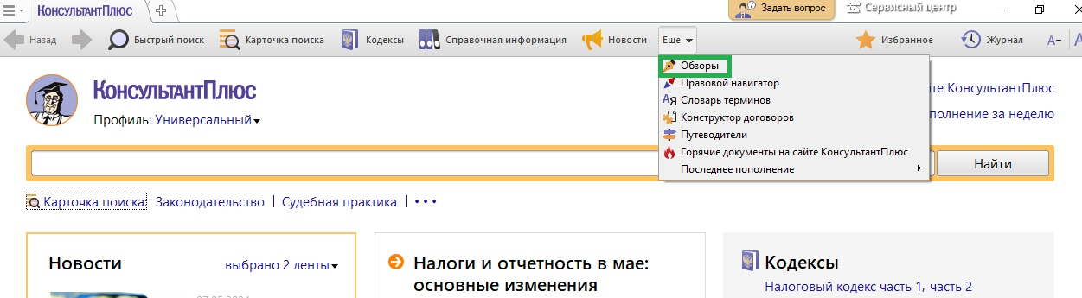

Перейдем в «Актуальные темы»

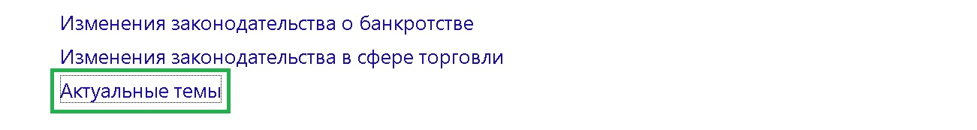

Перейдем в список Обзоров.

